**ОТКРЫТКА «ВЕСЕННЕЕ НАСТРОЕНИЕ»**

**(мастер-класс)**

***Бодунова Злата Андреевна,*** педагог дополнительного образования государственного учреждения дополнительного образования

«Центр творчества детей и молодежи Минского района»,

объединение по интересам ***«Мир творчества»***

**Цель:** совершенствование техники работы с бумагой в процессе изготовления открытки

**Задачи:**

углубить знания о качественных и технических возможностях бумаги;

обучение поэтапному оформлению открытки;

развивать творческое мышление, эстетический вкус;

Воспитывать трудолюбие, аккуратность в работе.

**Материалы и инструменты**:

плотная белая бумага, цветная бумага, газетные трубочки, клей, ножницы, линейка, простой карандаш, атласная лента, стразы

**Участники:** учащиеся 8-10 лет

**Ход мастер- класса**

Добрый день, ребята! За окном весна. Сегодня я предлагаю вам изготовить открытку «Весеннее настроение», которую можете подарить близкому человеку.

**Поэтапное выполнение работы:**

**1 этап.** Вырезаем цветки из цветной бумаги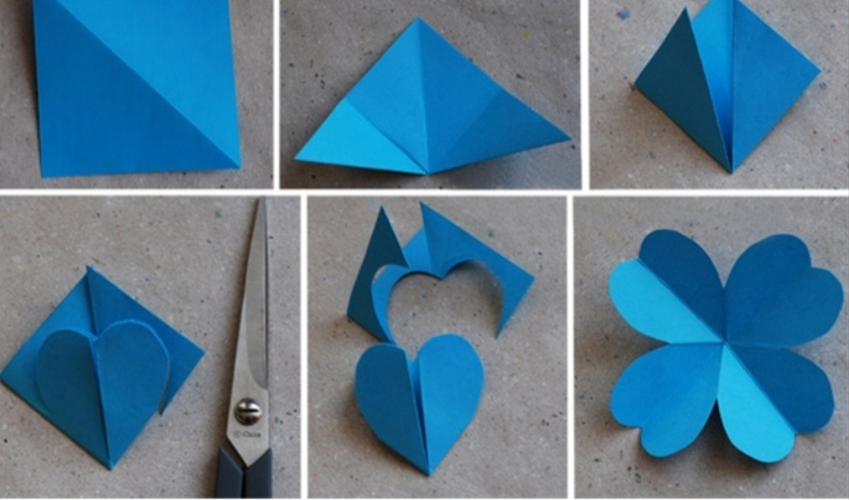

**2 этап.** Изготавливаем из зеленой бумаги стебель цветка методом скручиванияна шпажку, промазывая клеем.

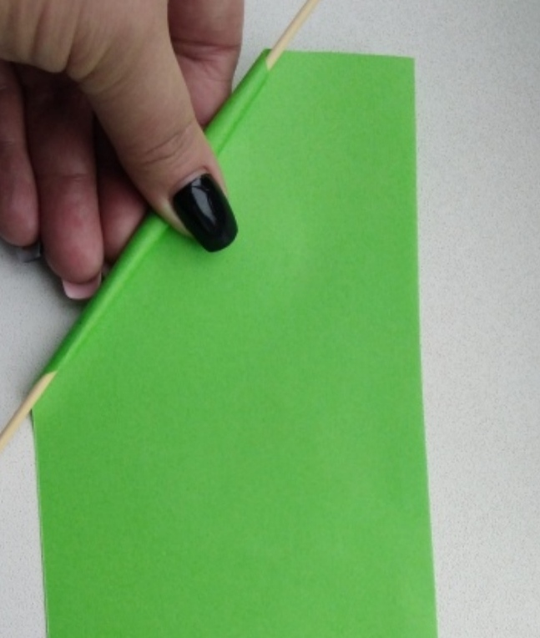

**3 этап.** Нанизываем на стебель цветки разного размера и цвета. Вырезаем листья произвольной формы. 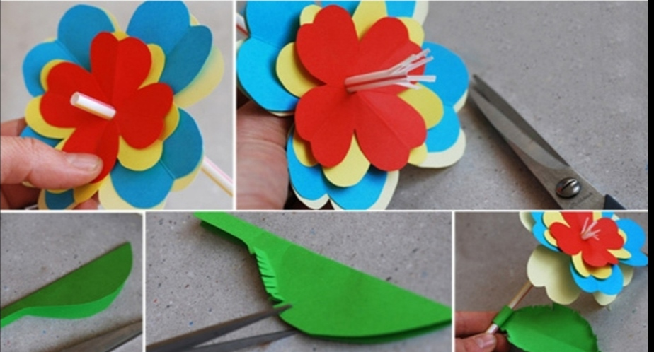

**4 этап.** Изготавливаем бантик. Берем 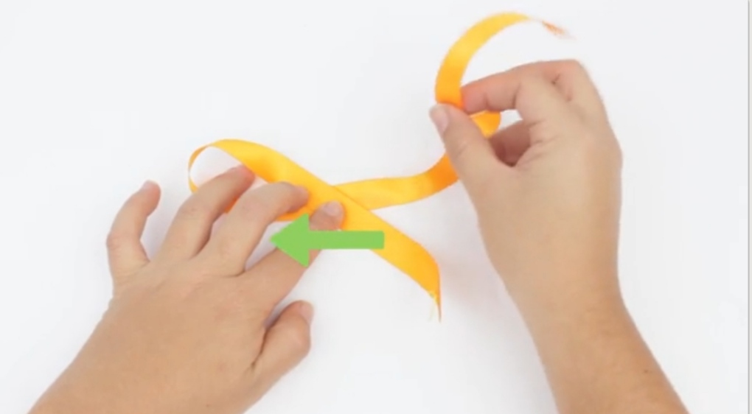

Берем атласную ленту 16 см и складываем поэтапно согласно рисунка.

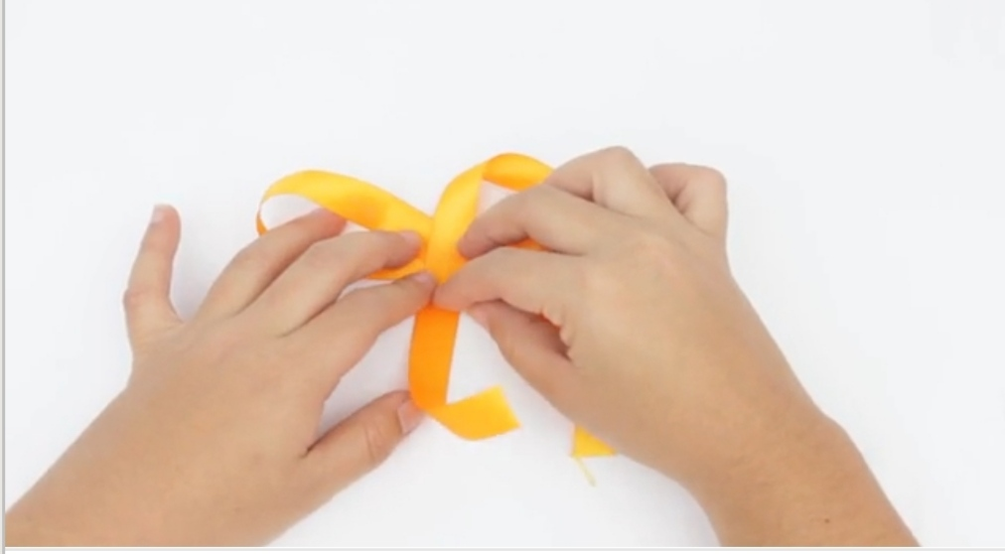

**5 этап.** Оформление открытки

